天乐园扬帆计划
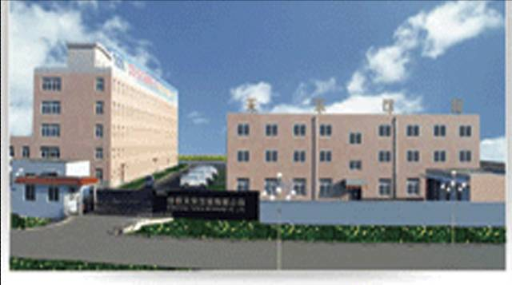

卷首语：
天乐园作为致力于领先经营的公司，现需要一支高度职业化的员工队伍， 我们将遵循“以人为本、以德为先”的用人原则，为员工营造一个健康成长和发展的环境氛围。天乐园2009年计划在全国范围内招聘销售岗、行政岗、技术岗及工人岗等近十个岗位，欢迎学子们踊跃申请，让我们起步天乐园，体会成功真滋味。
一、公司发展历程：
- 沈阳天乐饮品有限公司（注册商标：天乐园）成立于1998年9月，注册资金6000万
- 创立之初主要致力于韩国名优食品、饮料的进口及在中国地区的销售工作，目前代理的
- 品已在全国占有很高的市场份额。
- 2002年初，公司投资在沈阳兴建糙米饮料生产基地，占地面积 4.5万平方米，建筑面积 3万平方米（包括二期工程）。
- 2004年公司从韩国引进糙米饮料生产技术及设备，开始生产中国第一代糙米健康饮料——“天乐园米露”，现已行销全国十多个省份，引领了糙米健康消费的热潮。
- 2006年陆续生产开发出PET清汁、PET果粒王、屋顶盒产品、易拉罐产品在内的五个系列30多个品种的产品。
- 果粒系列产品出口至俄罗斯，美国，澳大利亚，新西兰等国家。
二、研发生产实力及公司荣誉
设配领先：公司拥有全套国际领先水平的生产加工设备。
生产线齐全：PET瓶、易拉罐、屋顶盒等各类灌装生产线。
研发实力：专门的产品研发机构及现代化的实验室
从韩国高薪聘请知名的技术及生产管理专家，不断研发出融生物高科技、天然无公害的创新产品。
与韩国三味株式会社合作进行技术开发与出口贸易。
生产实力：产能充足，二期工程扩建完工，根据市场需求可随时进行增产。
质量管理：企业通过ISO9001：2000国际质量管理体系认证。
企业通过HACCP食品安全管理体系认证

三、天乐园员工队伍
拥有包括各类专业生产、开发、销售及管理人才在内的员工队伍300余人，14家分支机构，营销网络覆盖全国。
四、天乐园职业生涯远景规划
1、实习生经过培训与再开发后进入正式员工状态（职称为社员）考核期不高于6个月
2、经过直属岗位的深入培训结合业绩状况进行考评，考评通过后，进行升级（职称为主任），后期根据工作实际情况进行晋升（职称为代理）
3、进入区域发展阶段，由相关管理岗位进行业务及职能培训，并经过培训及素质考评合格后进入正式管理层（职称为副课长）
4、地区发展阶段，进行地区及人员匹配状况评估，进行深入考评后升级为课长
5、后期可根据实际情况深造的同时进行再升级

实习生
地区发展
（地区经理/课长）
代理
主任
正式员工
区域发展
（主管/副课长）

五、实习生项目介绍
天乐园实习生项目旨在为有志于接受挑战，超越自我的年轻学子们提供人生职业发展的机会，并为公司的战略发展培养销售及业务精英。
该项目通过专业的选聘制度，从大学应届毕业生中选拔出适合的人才，担任实习生。在为期一年的实习期内公司设计了一系列专业的销售、管理、技术、行政等课程、结合各销售渠道的实地演练、高科技人员的辅导、人力资源的专科培训，在配合培训顾问、辅导员、导师、人力资源等全方位的支持和培养，打造出一批拥有扎实基本功的实习生。
一年后，实习生将完成从学生到职业人的快速蜕变，踏上真正的销售/人力资源部/生产/技术等岗位，独立负责客户、承担责任、带领团队、完成目标。他们将拥有公司所有前线运作经验以及广阔的发展空间，为职业起步注入源源动力。
欢迎你加入天乐园实习生项目：你的人生将从这里开始。
六、销售部介绍
销售部是公司的中流砥柱。天乐园销售部自成立至今已近十年，随着市场与竞争的不断变化，销售部的运作也在不断优化。
八、销售实习岗要求
◆销售实习生职位
招聘人数：若干名
工作地点：可随个人情况待定
◆职位要求：
- 2009年应届大学毕业生
- 专科以上学历
- 对销售工作有高度的热情及有良好的学习能力
- 工作积极主动，刻苦耐劳，具有高度的责任感
- 具有较强的沟通协调能力和团队合作精神
- 能适应在高压力及快节奏下工作
- 愿意服从因工作需要的工作地点调动
- 电脑操作熟练
十、人力资源部介绍
人力资源部是企业的中枢神经，随着企业的不断发展，公司也越来越感到了人的重要性。
九、人力资源实习岗要求
◆人力资源实习生职位
招聘人数：若干名
工作地点：可随个人情况待定
◆职位要求：
- 2009年应届大学毕业生
- 专科以上学历，具有一定的文书写作能力
- 工作积极主动，刻苦耐劳，具有高度的责任感
- 具有较强的沟通协调能力和团队合作精神
- 能适应在高压力及快节奏下工作
- 愿意服从因工作需要的工作地点调动
- 电脑操作熟练
十三、生产部介绍
公司的生产部门是公司的发动机，一流的厂房，高素质的工人，高科技的研发实力是我公司由小到大的历程见证，一个完整的生产部门是一个公司生存的本质所在，注重产品的质量就是注重公司的品牌。
十、生产实习岗要求
◆生产实习生职位
招聘人数：若干名
工作地点：沈阳苏家屯
◆职位要求：
- 2009年应届大学毕业生
- 专科以上学历
- 工作积极主动，刻苦耐劳，具有高度的责任感
- 具有较强的沟通协调能力和团队合作精神
- 能适应在高压力及快节奏下工作
- 愿意服从因工作需要的工作地点调动
十一、市场部介绍
市场部是一个企业对外交流与联系的窗口，是直接与外界进行接触的重要部门之一。
十二、市场实习岗要求
◆市场实习生职位
招聘人数：若干名
工作地点：沈阳
◆职位要求：
- 2009年应届大学毕业生
- 专科以上学历
- 工作积极主动，刻苦耐劳，具有高度的责任感
- 具有较强的沟通协调能力和团队合作精神
- 能适应在高压力及快节奏下工作
- 愿意服从因工作需要的工作地点调动
十三、信息管理室介绍
公司的信息管理室是整个公司的大脑，掌控着公司的全部信息和数据
十四、IT实习岗要求
◆IT实习生职位
招聘人数：若干名
工作地点：沈阳苏家屯
◆职位要求：
- 2009年计算机类应届大学毕业生
- 本科以上学历
- 工作积极主动，刻苦耐劳，具有高度的责任感
- 具有较强的沟通协调能力和团队合作精神
- 能适应在高压力及快节奏下工作
- 愿意服从因工作需要的工作地点调动
十五、招聘流程说明
网上或信件筛选
初试
复试
笔试
个人素质测试
签定实习合同
签定实习合同
校园人才储备库
十六、应聘须知
邮箱：tenllezp451@163.com；
邮寄：沈阳市和平区市府大路55号年华国际大厦2210室，注明您的应聘职位（谢绝来访）
联系方式请尽量填写本人手机号码，以便我们能及时顺利地联系到您
请不要重复投递简历。
我们全年招聘促销人员，此招聘信息全年有效。我们将在尽快通知您初试，之后我们按照招聘流程做进一步的安排。
天乐园文化展示
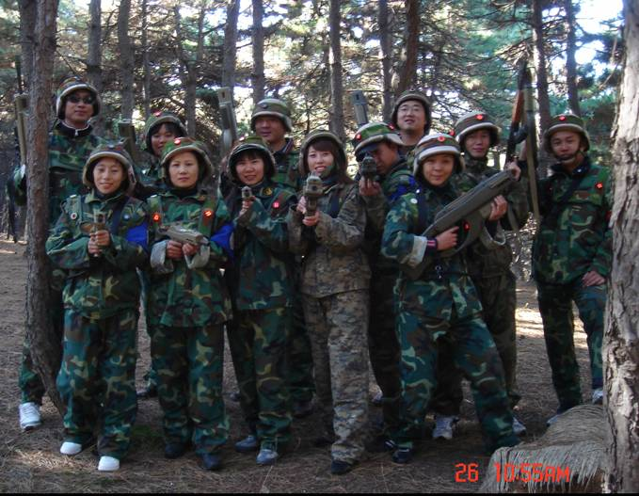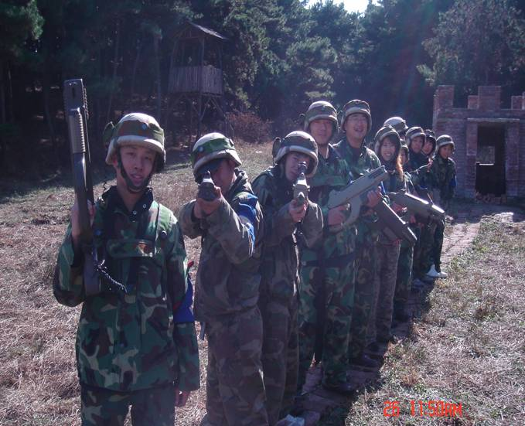
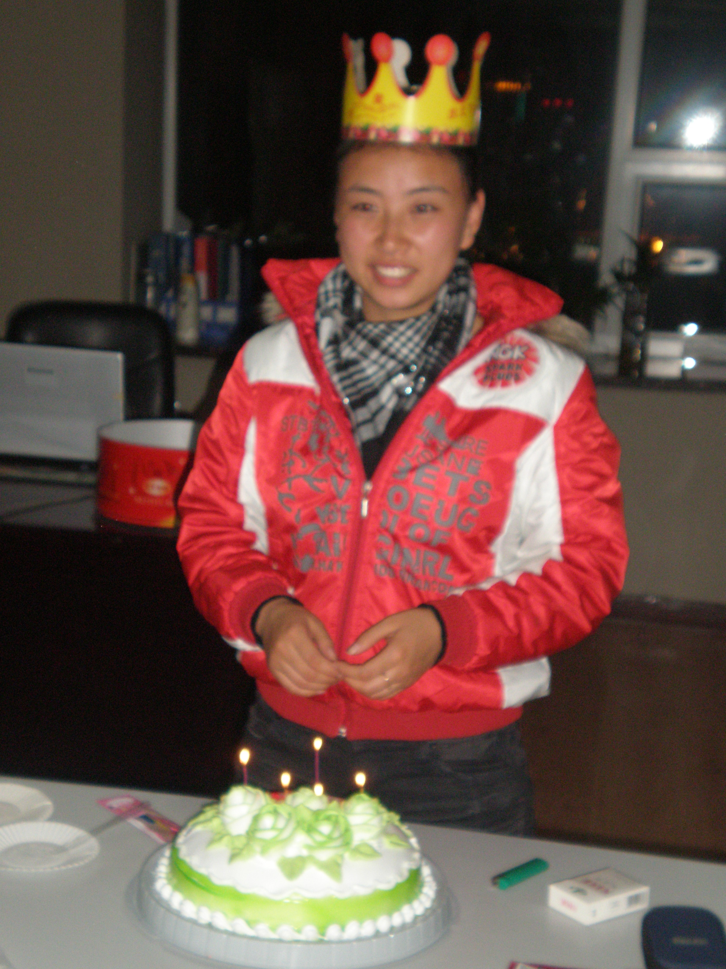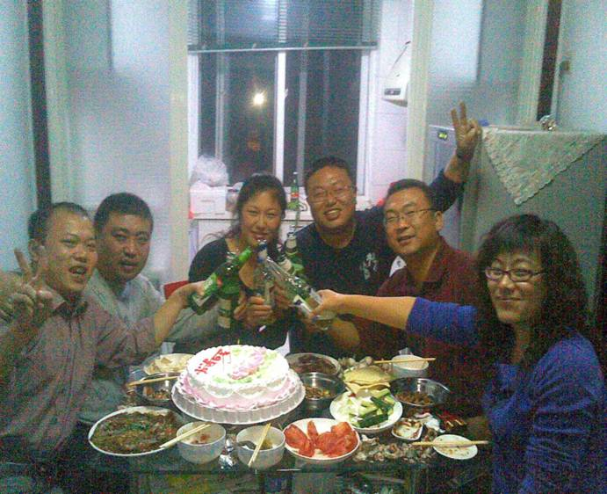
成功不是将来才有的，而是从决定去做的那一刻起，持续累积而成的

